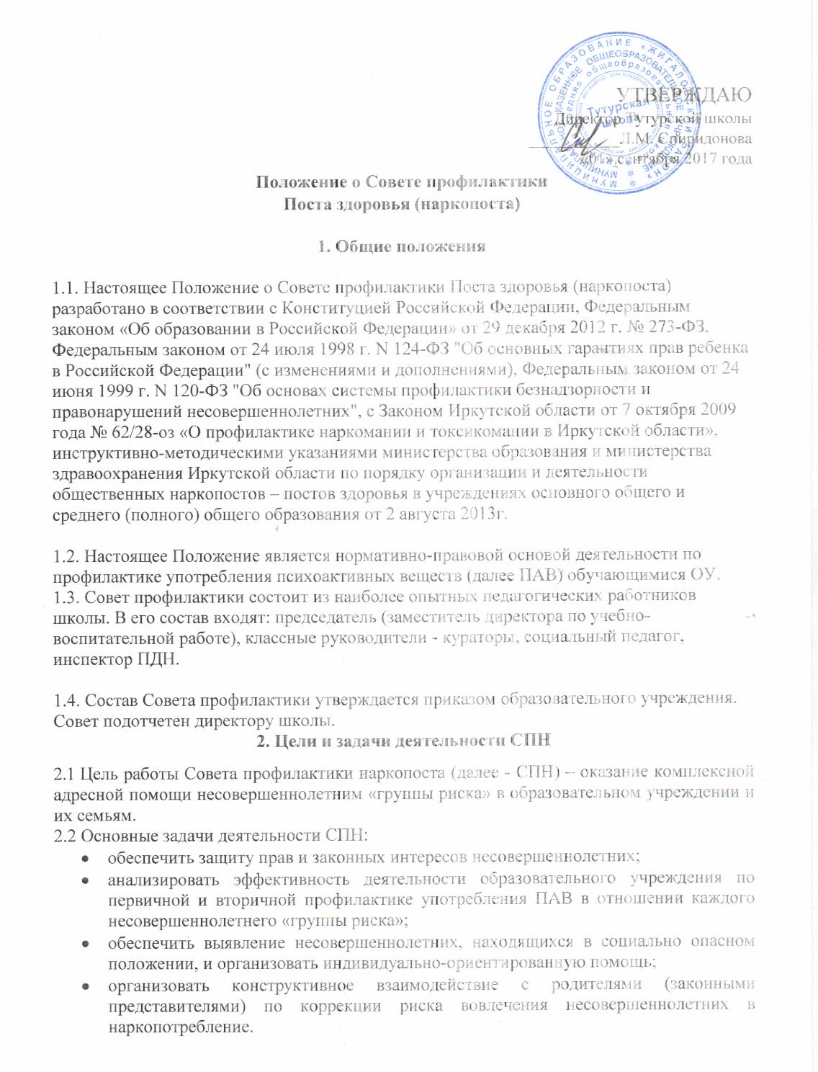

УТВЕРЖДАЮ
Директор Тутурской школы
___________Л.М. Спиридонова
«01» сентября 2017 года
Положение о Совете профилактики
Поста здоровья (наркопоста)

1. Общие положения

1.1. Настоящее Положение о Совете профилактики Поста здоровья (наркопоста) разработано в соответствии с Конституцией Российской Федерации, Федеральным законом «Об образовании в Российской Федерации» от 29 декабря 2012 г. № 273-ФЗ, Федеральным законом от 24 июля 1998 г. N 124-ФЗ "Об основных гарантиях прав ребенка в Российской Федерации" (с изменениями и дополнениями), Федеральным законом от 24 июня 1999 г. N 120-ФЗ "Об основах системы профилактики безнадзорности и правонарушений несовершеннолетних", с Законом Иркутской области от 7 октября 2009 года № 62/28-оз «О профилактике наркомании и токсикомании в Иркутской области», инструктивно-методическими указаниями министерства образования и министерства здравоохранения Иркутской области по порядку организации и деятельности общественных наркопостов – постов здоровья в учреждениях основного общего и среднего (полного) общего образования от 2 августа 2013г.

1.2. Настоящее Положение является нормативно-правовой основой деятельности по профилактике употребления психоактивных веществ (далее ПАВ) обучающимися ОУ.
1.3. Совет профилактики состоит из наиболее опытных педагогических работников школы. В его состав входят: председатель (заместитель директора по учебно-воспитательной работе), классные руководители - кураторы, социальный педагог, инспектор ПДН.

1.4. Состав Совета профилактики утверждается приказом образовательного учреждения. Совет подотчетен директору школы.
2. Цели и задачи деятельности СПН
2.1 Цель работы Совета профилактики наркопоста (далее - СПН) – оказание комплексной адресной помощи несовершеннолетним «группы риска» в образовательном учреждении и их семьям.
2.2 Основные задачи деятельности СПН:
- обеспечить защиту прав и законных интересов несовершеннолетних;
- анализировать эффективность деятельности образовательного учреждения по первичной и вторичной профилактике употребления ПАВ в отношении каждого несовершеннолетнего «группы риска»;
- обеспечить выявление несовершеннолетних, находящихся в социально опасном положении, и организовать индивидуально-ориентированную помощь;
- организовать конструктивное взаимодействие с родителями (законными представителями) по коррекции риска вовлечения несовершеннолетних в наркопотребление.

2.3 Принципы деятельности СПН.
- Принцип системности. Системный подход является основополагающим как при диагностике проблемного поведения учащегося, выстраивании коррекционной помощи, так и в работе СПН как механизма управления профилактикой в образовательном учреждении.
- Принцип законности. Деятельность СПН обеспечивается правовыми актами, принятыми на федеральном, региональном уровнях, а также локальными правовыми актами образовательного учреждения.
- Принцип сотрудничества предполагает установление в ходе работы сотрудничества с обучающимися и их родителями (законными представителями).
- Принцип разделения ответственности между семьей и образовательным учреждением.
- Принцип добровольности предполагает добровольное согласие родителей или законных представителей обучающегося на совместную работу.
- 4 Функции СПН:
- постановка и снятие с учета несовершеннолетних «группы риска», склонных к употреблению ПАВ;
- организация диагностической и коррекционной работы при отсутствии педагога-психолога (СПН может разработать лист маршрутизации с указанием контактных телефонов, адресов специалистов, врача-нарколога, врача-психиатра);
- защита прав и законных интересов обучающихся, недопущение их нарушения со стороны иных участников образовательного процесса;
- выстраивание конструктивных отношений с родителями (законными представителями) и выработка единых требований к несовершеннолетним;
- контроль выполнения индивидуальных коррекционных программ и программ сопровождения;
- контроль и анализ результатов профилактической деятельности образовательного учреждения в отношении каждого несовершеннолетнего «группы риска», в том числе их занятости в свободное от учебы время.
СПН может принять решение об организации коррекционной работы, как в отношении обучающегося, так и в отношении родителей (законных представителей) и/или семей несовершеннолетнего «группы риска», если они не справляются со своими обязанностями по воспитанию, обучению или содержанию несовершеннолетних.
- СПН осуществляет свою деятельность в соответствии с данным Положением.
3.1 В ходе заседания СПН ведется протокол, отражающий информацию о цели заседания и присутствующих членах СПН, рекомендации специалистов, принятые решения и сроки их исполнения. Протоколу присваивается порядковый номер.
3.2 Участники заседания, в том числе несовершеннолетние и их родители (законные представители) знакомятся с решением СПН под роспись.
3.3 При рассмотрении на одном заседании СПН материалов о нескольких несовершеннолетних, рекомендации и решения СПН формируются по каждому обучающемуся индивидуально, на отдельных листах. Копии рекомендаций и решений выдаются родителям (законным представителям).
3.4 Протокол прошивается и заверяется подписью председателя СПН. Протокол подлежит регистрации в журнале учета протоколов, в отдельной графе которого отмечается предполагаемая дата повторного (контрольного) заседания СПН по каждому несовершеннолетнему.
3.5Протоколы и журнал учета протоколов хранятся в сейфе наркопоста.
4.Планирование и регламент работы СПН:
4. 1 План заседаний СПН рекомендуется составлять на каждую четверть, определив для проведения заседаний конкретный день недели. План заседаний заверяется председателем СПН и согласуется с заинтересованными организациями (при необходимости).
  - Заседания СПН проводятся не реже 1 раза в четверть. При необходимости, проводятся внеплановые заседания по обсуждению проблемных ситуаций, конфликтов, происшествий для анализа ситуации и принятия решения.
  - Выявление обучающихся «группы риска» проводится постоянно, на протяжении учебного года. Списки несовершеннолетних, для постановки на учет и снятия с учета подаются в наркопост каждую учебную четверть.
  - По каждому несовершеннолетнему «группы риска» проводится не менее двух заседаний в год с целью недопущения нарушения прав и интересов обучающихся, контроля выполнения индивидуальных коррекционных программ, программ сопровождения и анализа занятости в свободное от учебы время, соблюдения условий соглашения о сотрудничестве с родителями (законными представителями).

